在线笔试考生操作说明

本次考试为闭卷在线考试形式，考生须自行准备符合要求的考试设备、监控设备和考试场所。
一、考试相关信息
（1）笔试客户端下载链接：
https://eztest.org/exam/session/104533/client/download/
（2）模拟笔试时间：2021年1月7日10:00至17:00
（3）正式笔试时间：2021年1月8日10:00至11:30
（4）客服支持时间：
①笔试客户端在线客服支持时间：
模拟笔试:2021年1月7日10:00-12:00,13:00-17:00
正式笔试:2021年1月8日9:30-12:30
②客服电话支持时间：每日10:00-20:00

二、考试要求
考生自行准备考试设备和场地参加考试，考试系统（电脑客户端）自带人脸核验和全程监控功能，作为第一视角监控；同时在监控机上（智能手机端）全程开启AI云监考（优巡）APP，作为第二视角独立监控。
1.用于考试的电脑：
（1）电脑保证能正常上外网且安装Windows（Win7、Win10）或MacOS（10.14以上）操作系统；相关设备需要提前安装Chrome或Firefox浏览器，并配有可正常工作的摄像设备（内置或外置摄像头均可）；使用电脑下载易考客户端，请根据您考试设备的系统类型选择下载相应的版本。
（2）硬盘：电脑系统盘存储容量至少 20G（含）以上可用空间。
（3）内存：4G（含）以上（可用内存至少2G以上）；
（4）考试期间全程使用摄像头，需确保电脑摄像头开启，全程正面面对考生；
（5）进入考试系统前应关闭无关网页和软件，包括安全卫士、电脑管家及各类通讯软件，以免被动弹窗被系统误判为作弊；
2.用于安装AI云监考（优巡）APP的智能手机：
（1）带正常上网功能（Wi-Fi或移动数据）且前置摄像头正常工作的手机；
（2）Android 4.1及以上或iOS系统10.1及以上；苹果机型：推荐iPhone 8及以上，iPad Air 2及以上；安卓机型：推荐2018年以后的机型，不推荐使用安卓系统PAD；
（3）手机支架：将智能手机固定，便于拍摄考生正面进行监考。
（4）手机全程调至正常音量，不能静音，确保考试中能听到监考老师的呼叫。保持手机在前台运行状态，不能最小化，避免被识别为疑似作弊行为。
3.稳定且流畅的网络：
（1）网络带宽不低于20Mbps，建议使用带宽50Mbps或以上的独立光纤网络；
（2）建议考生准备4G等手机移动网络作为备用网络，并事先做好调试，以便出现网络故障时能迅速切换备用网络继续考试；
4.使用设备前应关掉无关应用或提醒功能，避免来电、微信、或其他应用打断考试过程。
苹果IOS设备关闭消息通知方法见：
https://jingyan.baidu.com/article/fcb5aff71285c4edaa4a712b.html
安卓设备关闭消息通知方法见：
https://jingyan.baidu.com/article/e75aca859a5fc3542edac6a6.html
5.考试环境及着装要求
考生所在的笔试环境应为光线充足、封闭、无其他人、无外界干扰的安静场所，考生端坐在距离摄像头50cm（误差不超过±5cm），着白色或浅色无领上衣，笔试时将五官清楚显露，不得佩戴首饰（如发卡、耳环、项链等），头发不要遮挡眉毛，鬓角头发需掖至耳后，不允许化浓妆，长发考生须将头发绑起。笔试背景需保持整洁，考生需要保证双手及肩部以上全部呈现在摄像头可视范围内。
特别提醒：
（1）考试期间如发生考试设备或网络故障，故障解决后，考生可重新进入考试继续作答，之前的作答结果会实时保存；由于考试设备或网络故障导致考试时间的损失、或无法完成考试的，将不会获得补时或补考的机会。
（2）正式考试过程中设有登录次数限制，若超过限制次数，考生将无法再进入考试。为确保考试顺利进行，请考生于开考前务必关闭无关网站、退出相关微信、QQ等软件账号，并将相关软件设置禁止app消息弹窗。

三、笔试客户端下载、安装和调试
1.笔试客户端安装
（1）使用考试设备，在最新版本电脑端谷歌浏览器或火狐浏览器中打开笔试客户端下载链接，下载链接为：
https://eztest.org/exam/session/104533/client/download/。打开网页之后会直接进入科锐国际招考一体化易考笔试客户端的下载页面。请考生根据自己考试设备的操作系统类型下载对应的客户端安装包（Windows版或Mac版），下载页面如下图1所示。
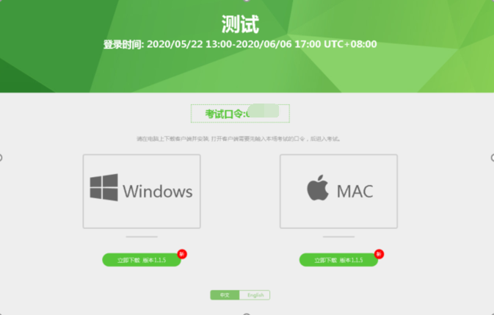
（图1）
（2）客户端安装包下载完成后，以Windows考试设备为例，双击安装包即可安装笔试客户端，如下图2所示。点击“下一步”，推荐使用默认路径安装客户端，如下图3所示。
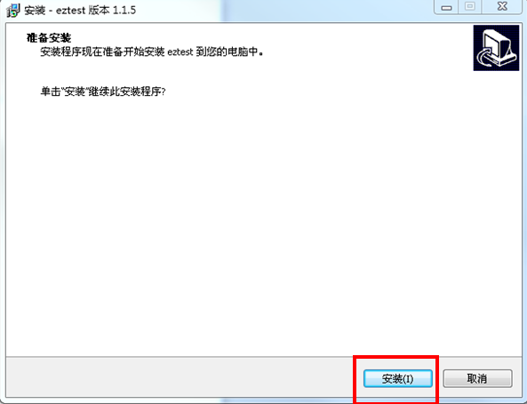
（图2）
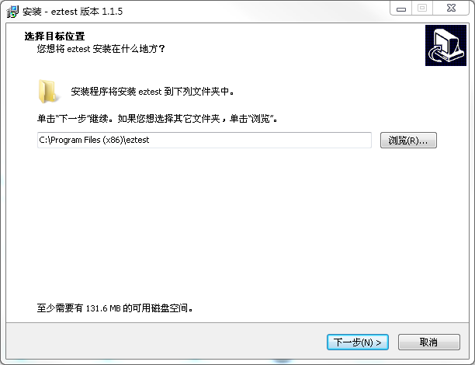
（图3）
（3）安装完成后，桌面上将会显示“eztest”图标，如下图4所示。
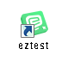
（图4）
2.调试摄像头和麦克风
（1）双击运行“eztest”程序，在客户端登录界面输入考试对应的口令（模拟考试和正式考试的考试口令通过短信形式在考试前向考生进行发送，请考生注意查收），如下图5所示。
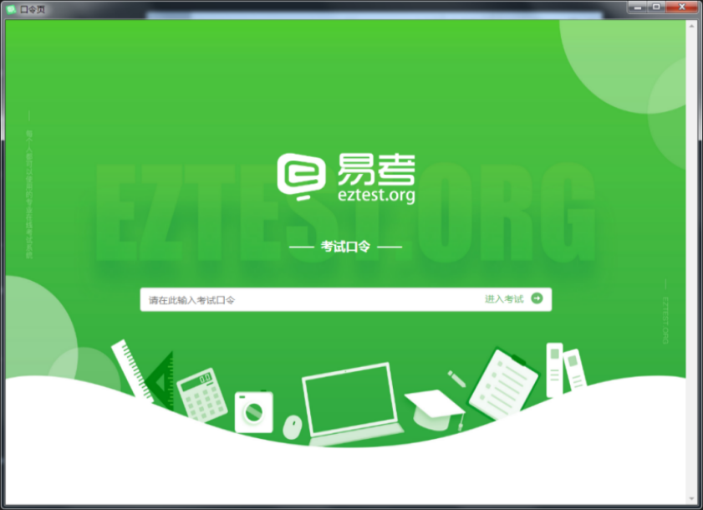
（图5）
（2）点击“调试设备”测试本机摄像头、麦克风和耳机是否可用，如下图6、图7所示。
如你能清晰地看到摄像头图像，说明摄像头调用正常；如检测麦克风可正常收音和播放，说明麦克风设备正常并可同时进行合适的音量调节。
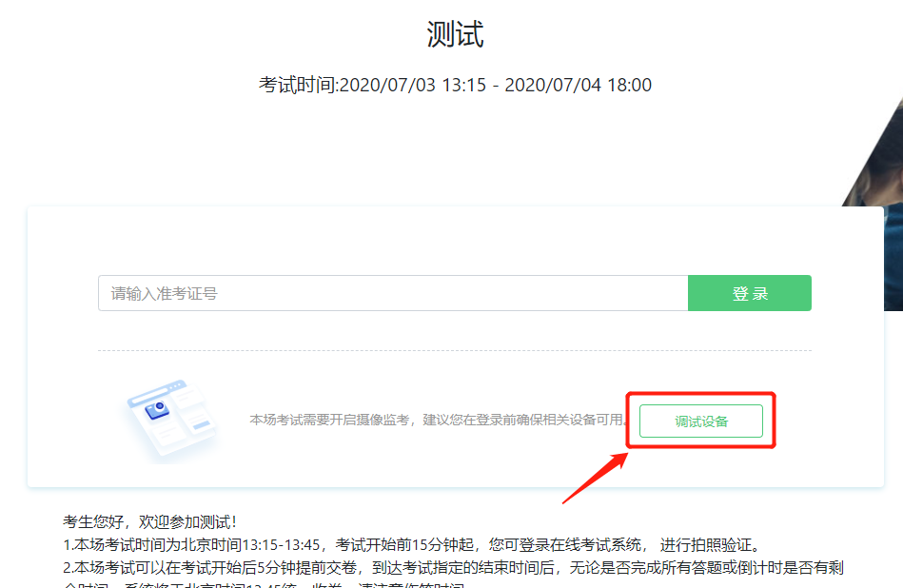
（图6）
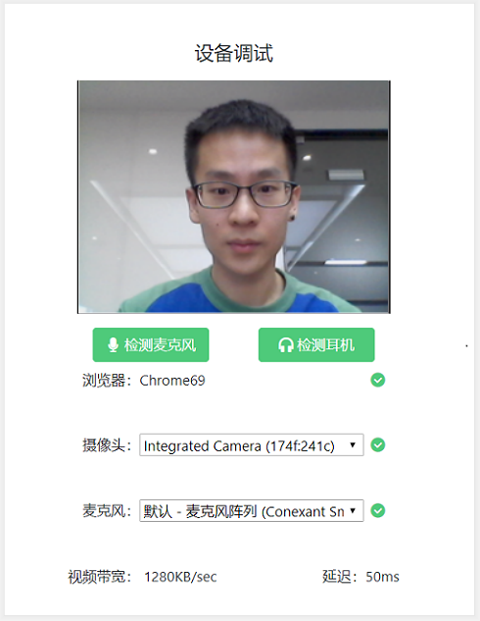
（图7）
四、在线考试流程
①电脑端操作流程
1.笔试客户端登录
（1）双击运行“易考客户端”程序，在易考客户端界面输入各科目考试的考试口令（正式考试与模拟考试的口令不同，请考生注意区分。模拟考试和正式考试的考试口令通过短信形式在考试前向考生进行发送，请考生注意查收）
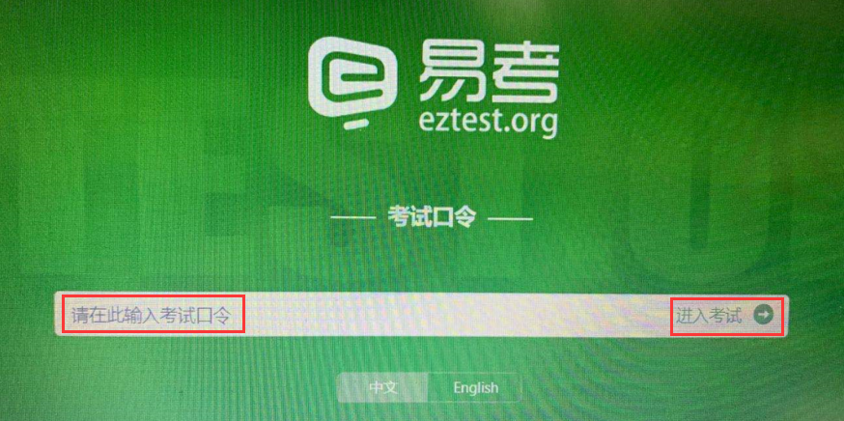
（图8）
（2）在允许登录的时间段内，输入准考证号（本人身份证号）登录，如下图9所示。
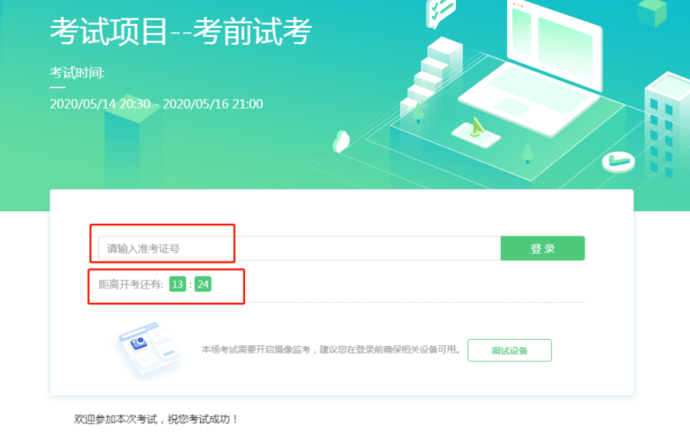
（图9）
注：若未到允许登录时间，则界面上会提示考生当前距离开考时间还有多久。
2.信息确认及拍照
（1）完成登录后，考生确认自己的基本信息（根据实际考试基本信息为准，下图仅为样图），点击“确定”按钮继续，如下图10所示。
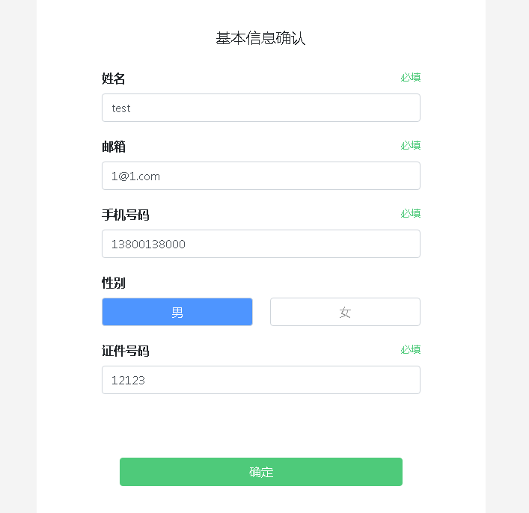
（图10）
（2）核对报名照后，点击“进入考试”按钮，如下图11所示。
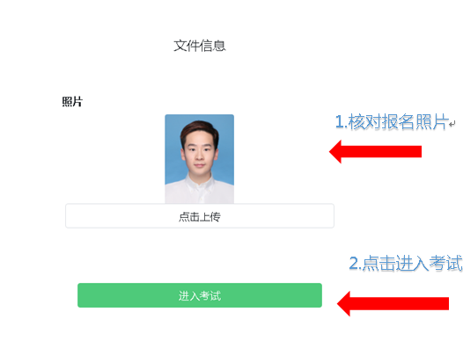
（图11）
（3）考生进入拍照页面，系统会提示考生拍摄个人正面照。
务必确保拍照时光线充足、图像清晰。照片应包括考生完整的面部和肩部，如下图12所示。
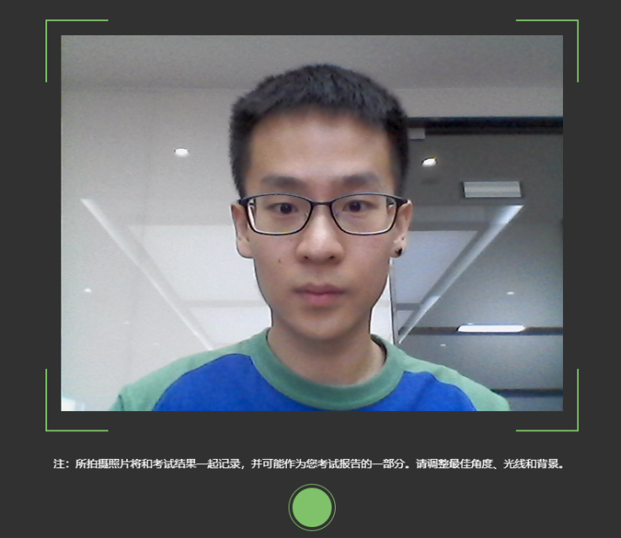
（图12）
如考生拍摄照片无法进行人像比对，系统将系统会自动提示照片拍照建议，考生可重新进行拍照后再进入，如图13所示。
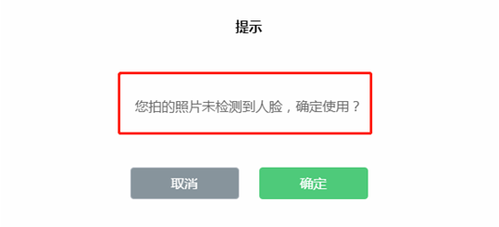
（图13）
3.答题及交卷
（1）点击开始考试，进入考试界面；
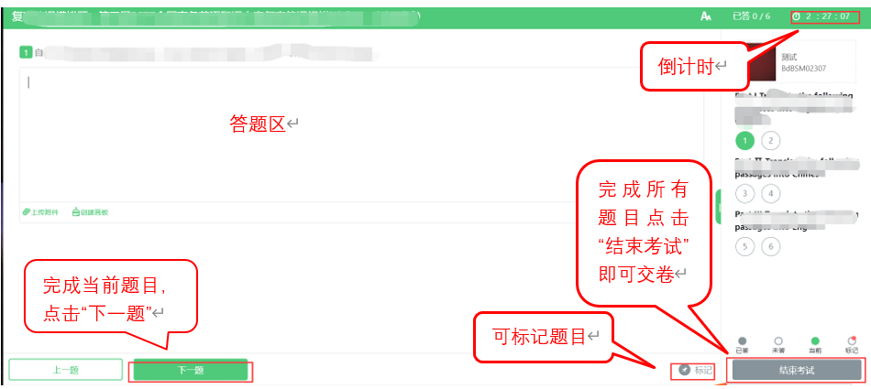
（图14）
（2）若考试包含多个单元，需先结束当前单元后进入下一单元的答题（注意：结束单元后不可再返回修改该单元答案，请考生确认无误后再结束）。

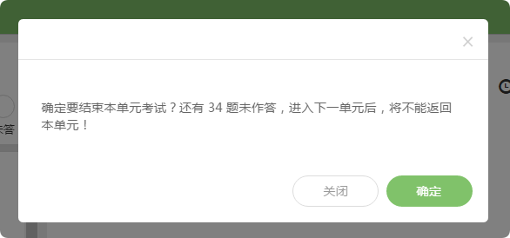
（图15）
（3）答题结束后，考生可以后点击界面右下角的“结束考试”按钮交卷，如下图16所示。
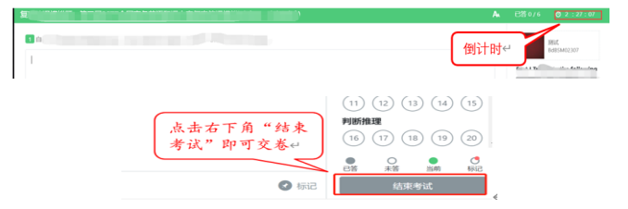
（图16）
（4）考试过程中，考试设备的摄像头保持正面面对考生。建议考生的完整的头部、肩部处在监控范围内，并露出双耳，如下图17所示。考试设备四周光线充足、均匀，避免监控画面过暗或过亮。
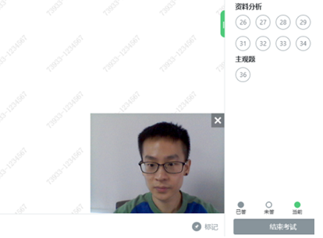
（图17）
②手机端AI云监考（优巡）APP操作流程
（1）操作流程图
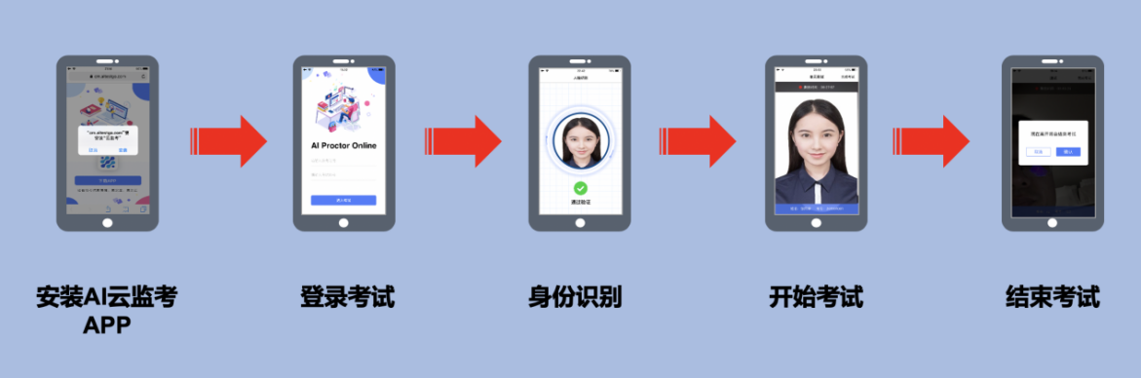
（2）IOS APP下载安装与登录
在APP Store中搜索AI云监考，找到应用，点击获取并安装
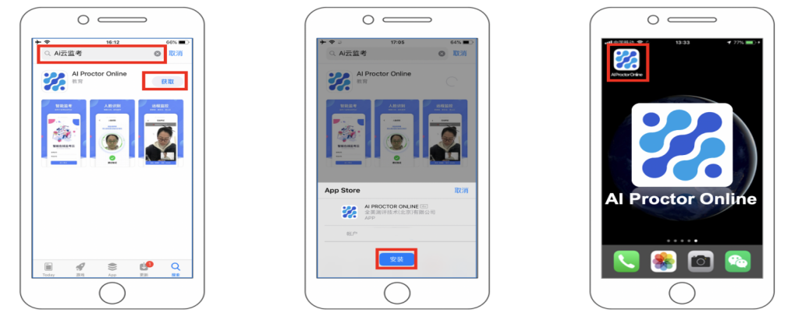
（3）IOS APP 端操作-登录并开启权限
1.输入准考证号和考试ID
2.确认身份信息
3.阅读并确认考生须知
4.开启相机和麦克风权限，进入下一步
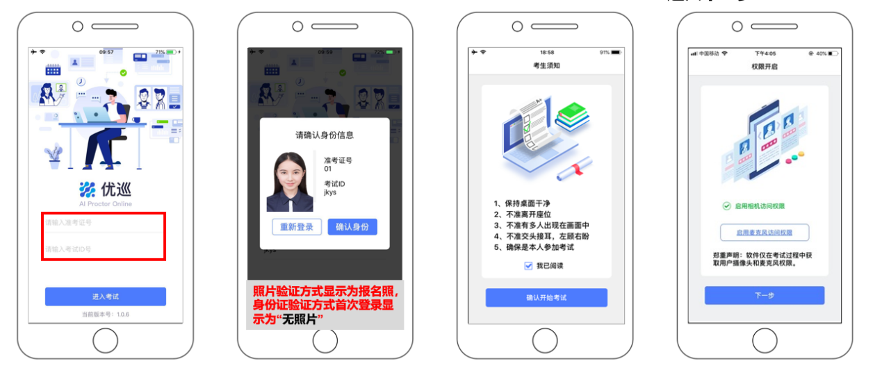
（4）Android APP下载安装与登录
1.使用微信扫描下面二维码
2.如未自动跳转浏览器请点击屏幕右上角的“…”标志
3.选择在浏览器打开

4.点击下载APP，并安装
5.Android手机若自动跳转至QQ浏览器或手机自带浏览器，请直接点击下载APP

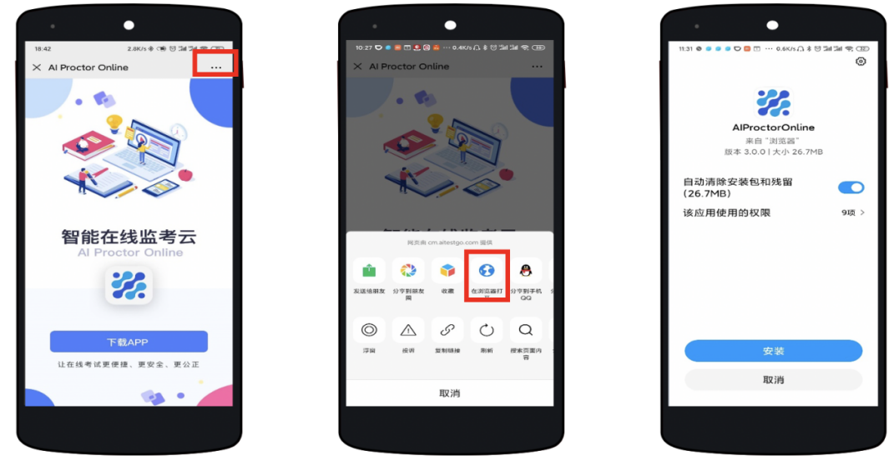
（5）Android APP端操作-登录并开启权限：
1.启动 APP
2.开启拍摄权限
3.开启文件权限
4.开启语音权限
5.输入准考证号和考试ID号，进入考试
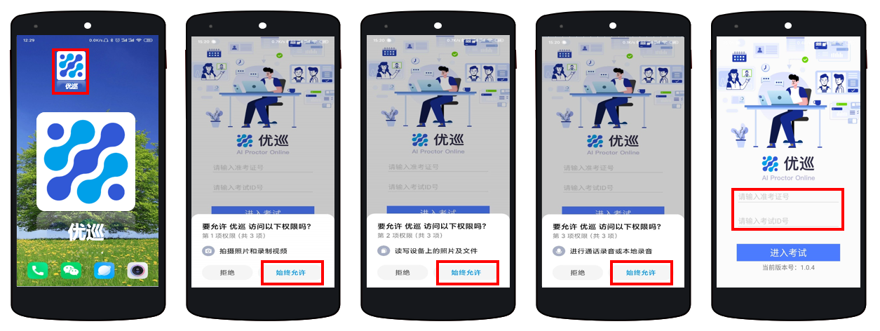
不同品牌Android手机开启权限方式不同，请确保开启拍摄、文件、语音权限。
（6）手机设备摆放位置
1.手机建议架设在考试设备的侧后方、距离1.5米-2米处、摄像头高度1.2-1.5米，与考试位置成45度角。
（2）手机与桌面尽量垂直摆放，能采集到考生正面和大部分考试环境。
（3）确保前置摄像头不被电脑屏幕或其他杂物遮挡。
（4）确保前置摄像头可以拍摄到考生的完整侧面人像、双手位置以及桌面物品摆放情况，以免造成无法识别或被错误识别为疑似作弊行为。
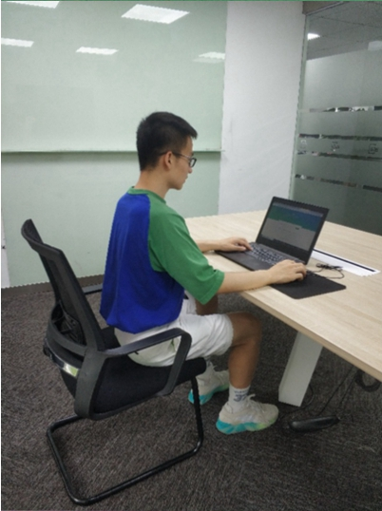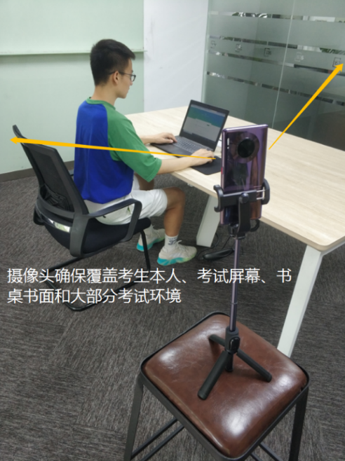
(手机端监控画面) （手机摆放位置示意图）
（7）APP端操作-验证后登录
1.人脸验证
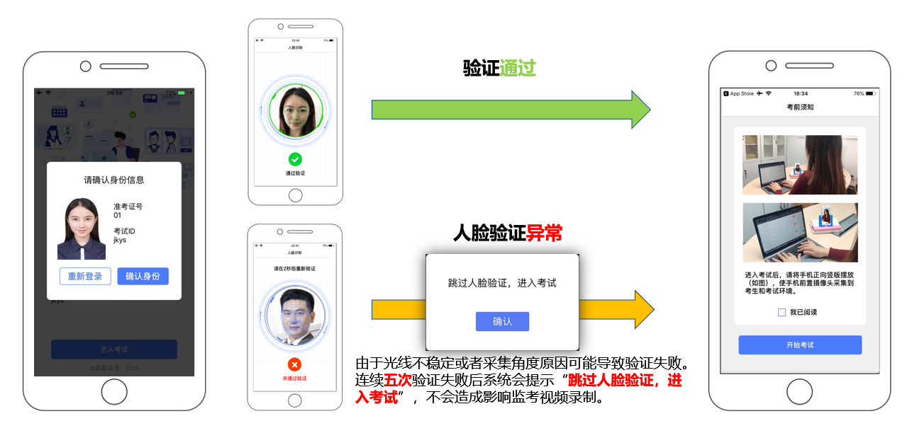
2.阅读并确认考前须知
3.进入考试

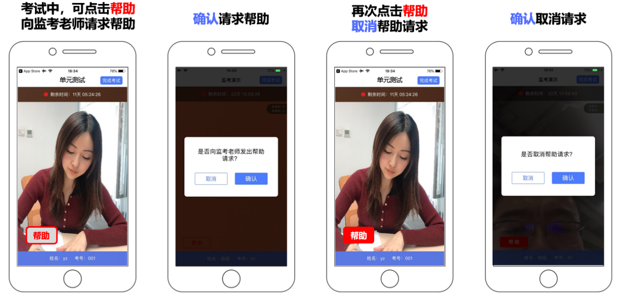

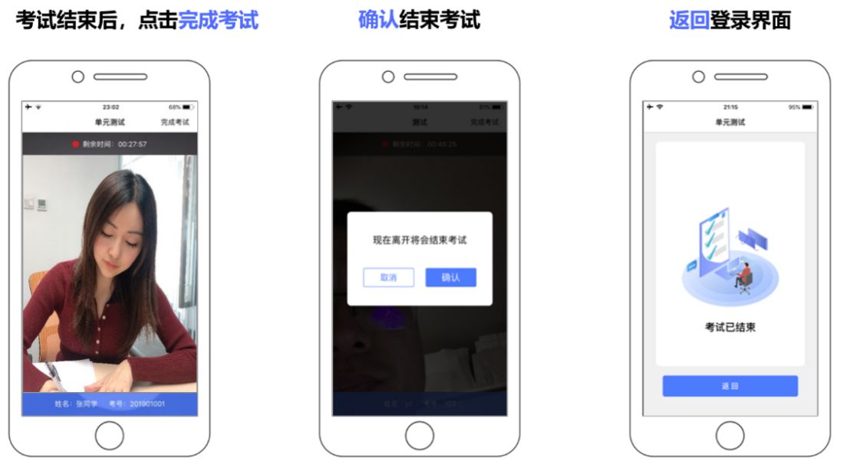
（8）APP端操作-结束考试
1.考试结束后，点击完成考试
2.确认结束考试
3.返回登录界面
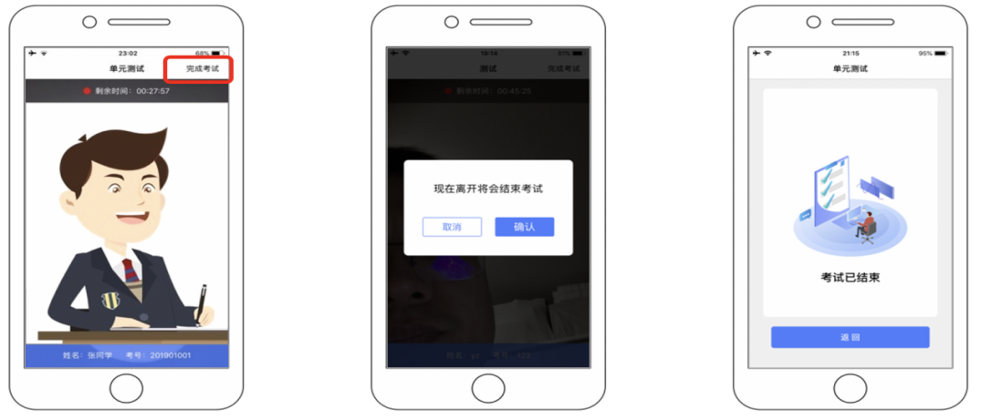
（9）注意事项
1.进入到人脸识别，将头部放置在指定画面位置进行识别。识别过程中确保光线适宜，避免光线过强或过暗，如识别未通过，请调整角度或识别环境。
2.请根据考试安排，提前进入APP测试，如遇到无法登陆或使用问题，可联系技术支持。开考前支持重复登陆登出。
3.保证手机电量充足，避免手机断电关机导致被判断违规。
4.考试开始后，选择结束考试，后台将记为“考生已正常交卷”；强行退出APP或掉线，将视为“离线”异常。
5.手机不能静音，全程调至正常音量，确保考试中能听到监考老师的呼叫。
6.考试全过程，优巡APP始终保持前台运行状态，不能最小化或退出，避免造成录像中断，被识别为疑似作弊行为。
7.考试开始后，请根据考试要求遵守考试纪律。您在考试中的行为将由AI识别并推送给后台监考老师和系统。
8.考试过程中，考官可根据需要与您视频沟通。

六、客服支持
1、笔试客户端在线考试系统，如果遇到设备或操作等技术问题，可点击页面右侧“在线客服”获取帮助。
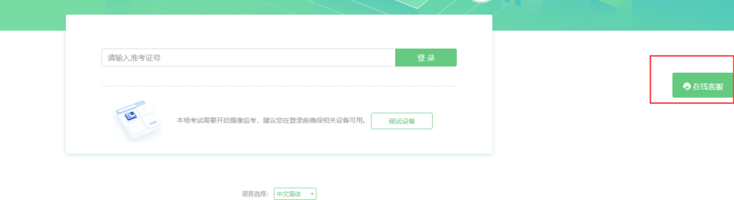
2.AI云监考（优巡）APP在考试过程中，如果遇到设备或操作等技术问题，可点击笔试客户端右下角“在线客服”进行咨询获取帮助。
访问网址http://www.aitestgo.com/或手机扫描二维码，点击页面右侧的“联系客服，在线咨询”
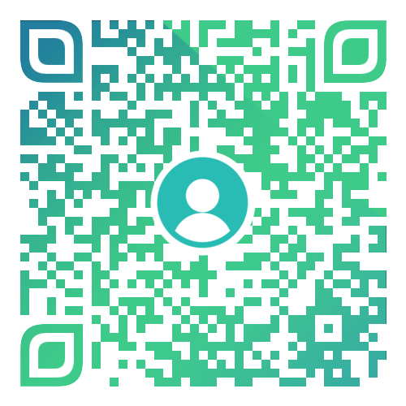
3、客服电话：400-032-8530（工作时间：每日10:00-20:00）

